AMIGOS

Sumário
1. Propósito 2
2. Instalação 2
3. Banco de Dados 2

Propósito
O objetivo do projeto é a criação de uma aplicação voltada ao mapeamento dos participantes de uma grupo ou comunidade e a criação de uma pequena rede social. Entre as funcionalidades, a que está funcionando é o mapeamento do aniversariante do dia, porém está em desenvolvimento o mapeamento da identidade de gênero dos participantes, entre outras.
O projeto contará com uma versão para dispositivos móveis, uma versão para computadores pessoais e uma versão para a web.

Instalação
O projeto se encontra em desenvolvimento e, portanto, é necessário uma sequência de comando para a sua execução.
Primeiro, é necessário a presença de uma base de dados para armazenar os dados dos participantes. A escolha para o projeto foi o MySql em container. Para isso, foi utilizada aplicação a Podman. É importante utilizar esse método, pois a aplicação procura por ele no sistema.
Na sequencia, necessário ter o programa cargo do Rust para executar a aplicação e executar cargo run dentro da pasta /app.
Para o processo de instalação do flutter e o SDK Android tem um documento que descreve passo-a-passo o processo [1]. Após tudo instalado, basta executar o comando flutter run -d <device> .
Para finalizar, é necessário executar o backend da aplicação. Para isso, é necessário executar o comando dotnet run.

Banco de Dados

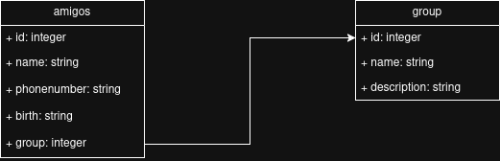
Figura 1. Modelagem do banco de dados

As informações sobre o banco de dados então dentro da pasta db. Nela está contido o script para configurar o container e as informações de DDL (Data Definition Language) para modelagem da base de dados.

[1] https://github.com/caiohman/Documentation/blob/main/flutter/flutter.pdf

